Демонстрационный вариант контрольной работы для проведения промежуточной аттестации по английскому языку в 8 классе
Раздел 1. Задания по чтению | 8 заданий | 20 минут
1 задание 6 баллов
2 задание 7 баллов

Раздел 2. Задания по грамматике и лексике | 3 задание 9 баллов  4 задание 6 баллов | 20 минут
ИТОГО: | 23 задания, 28 баллов | 40 минут

Бланк ответов
1 | текст | A | B | C | D | E | F
 | вопрос
2 | вопрос | 1 | 2 | 3 | 4 | 5 | 6 | 7
 | ответ
3 |  | ответ
 | 1
 | 2
 | 3
 | 4
 | 5
 | 6
 | 7
 | 8
 | 9
4 |  | ответ
 | 1
 | 2
 | 3
 | 4
 | 5
 | 6

Раздел 1 (задания по чтению)
1.
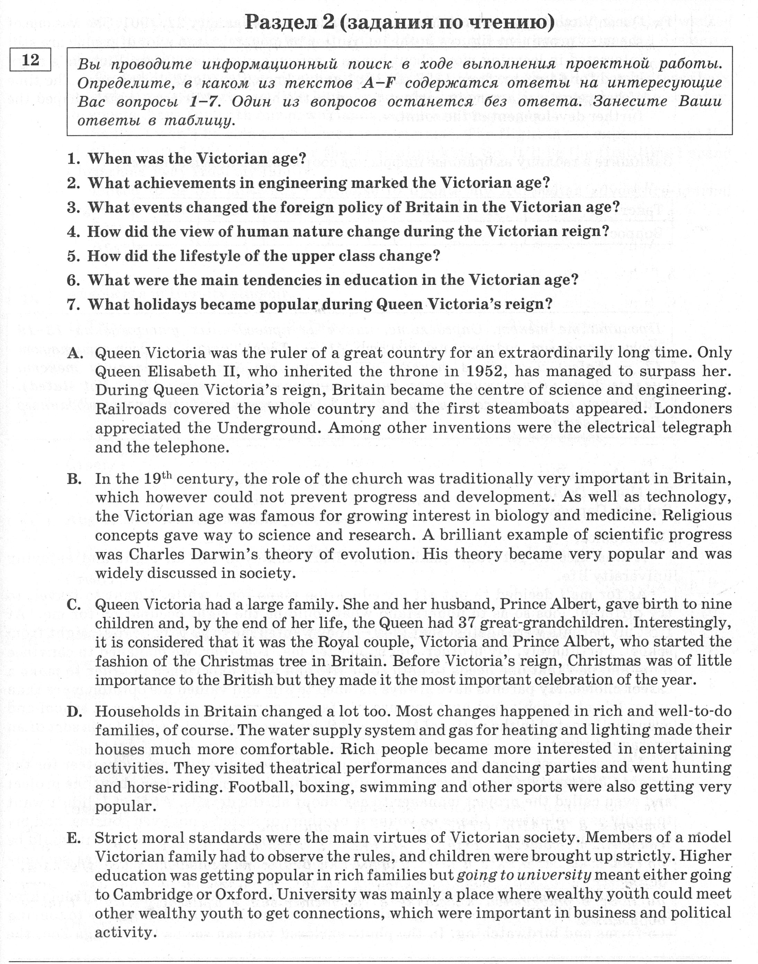

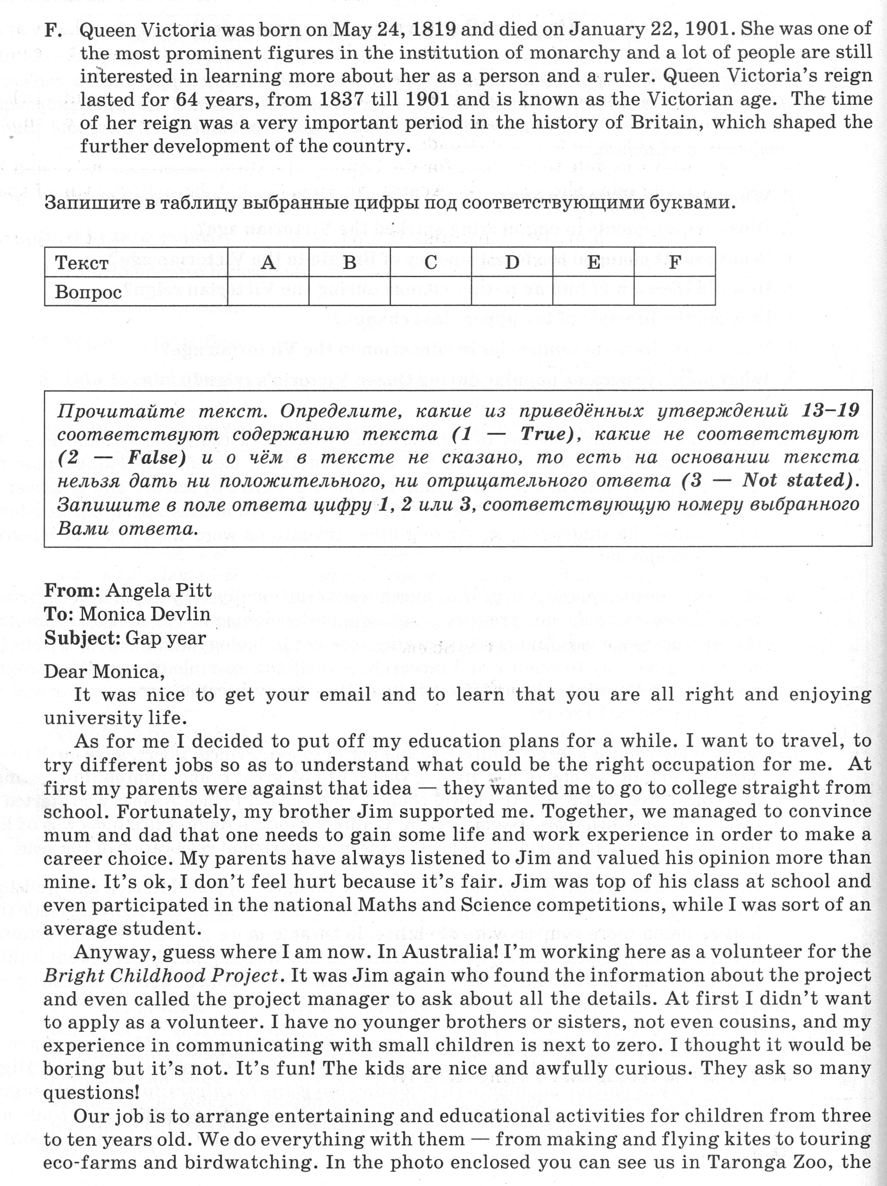

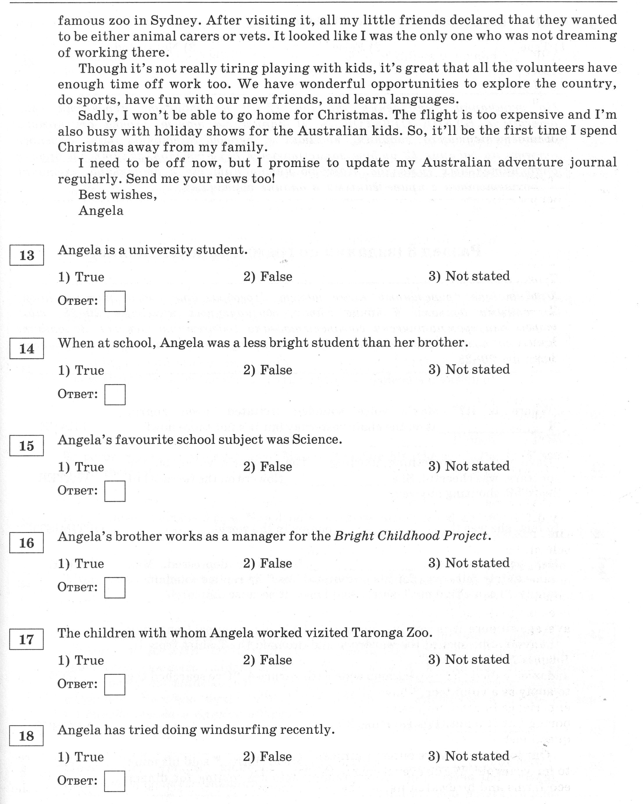
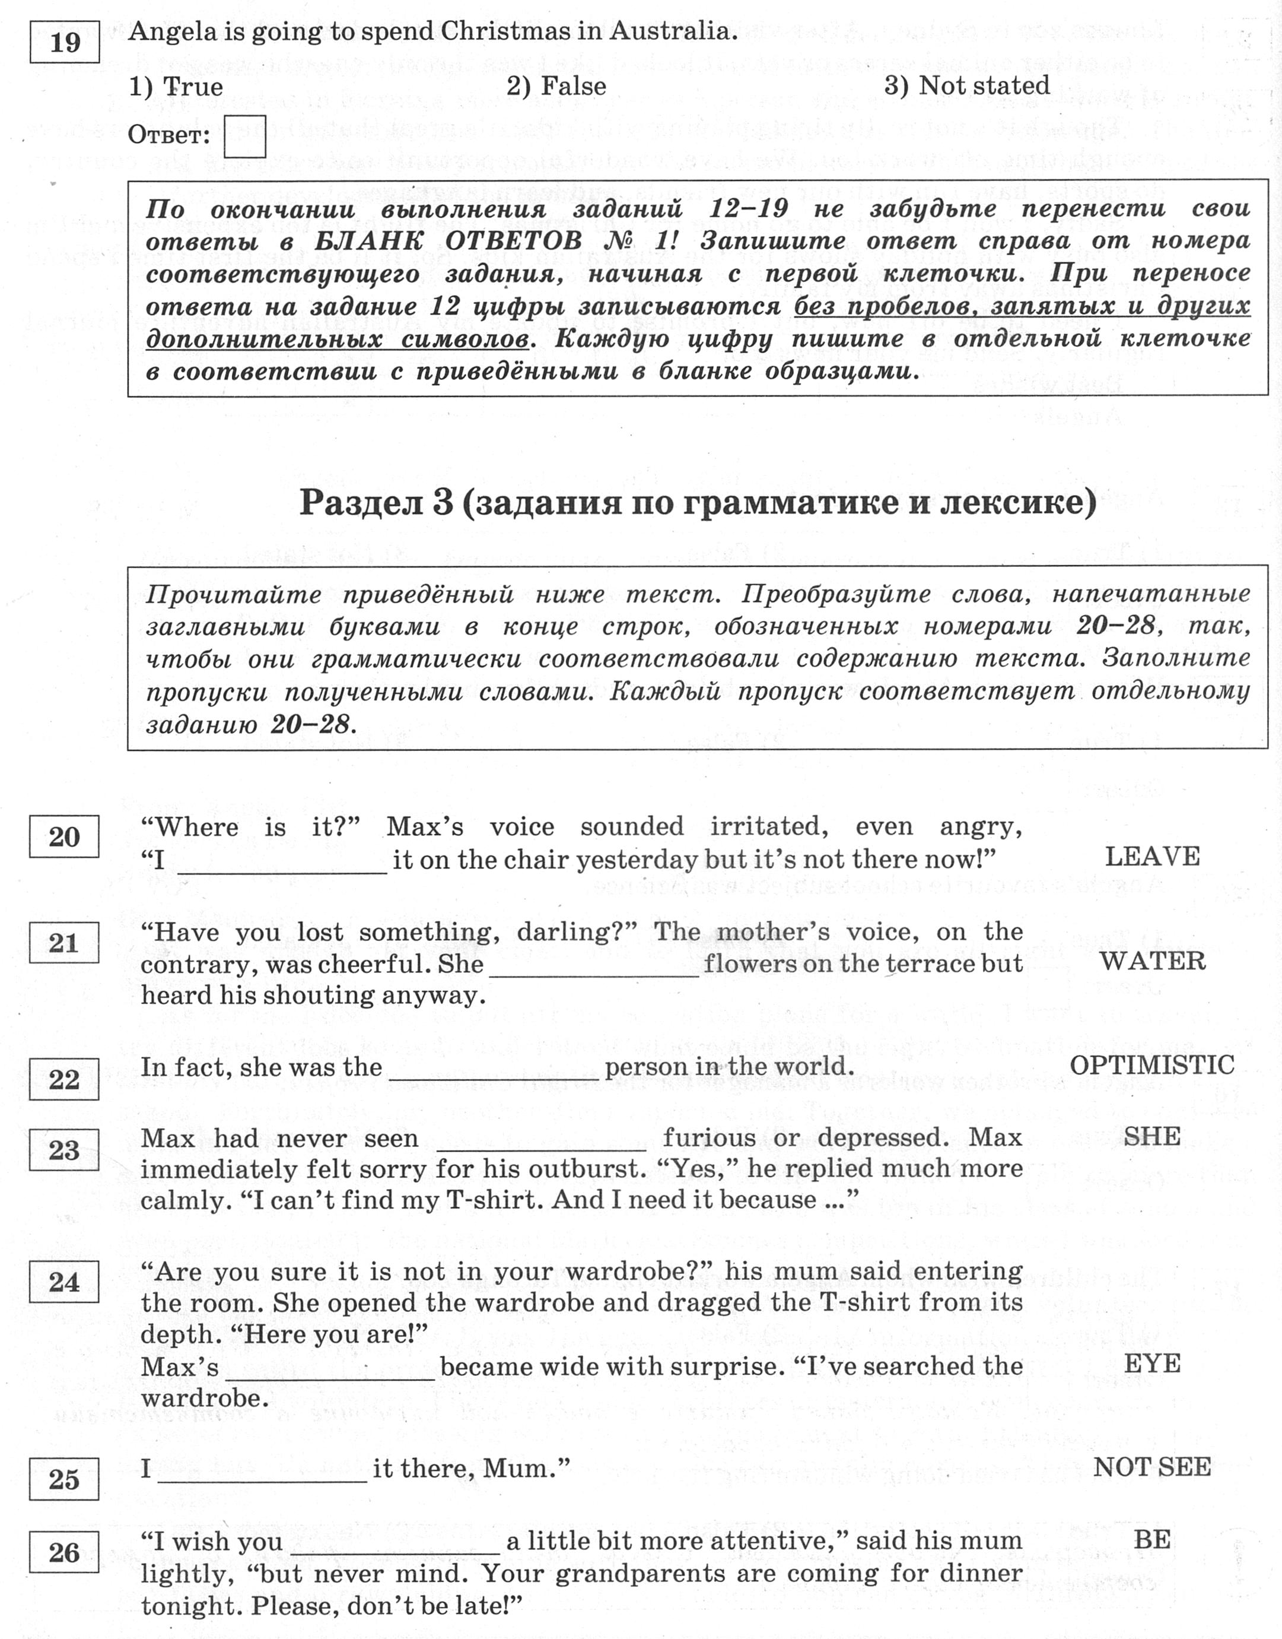
1
2
3
4
5
6
7

Раздел 2 Задания по грамматике и лексике
Заполните пропуски так, чтобы он грамматически соответствовали содержанию текста
1 | 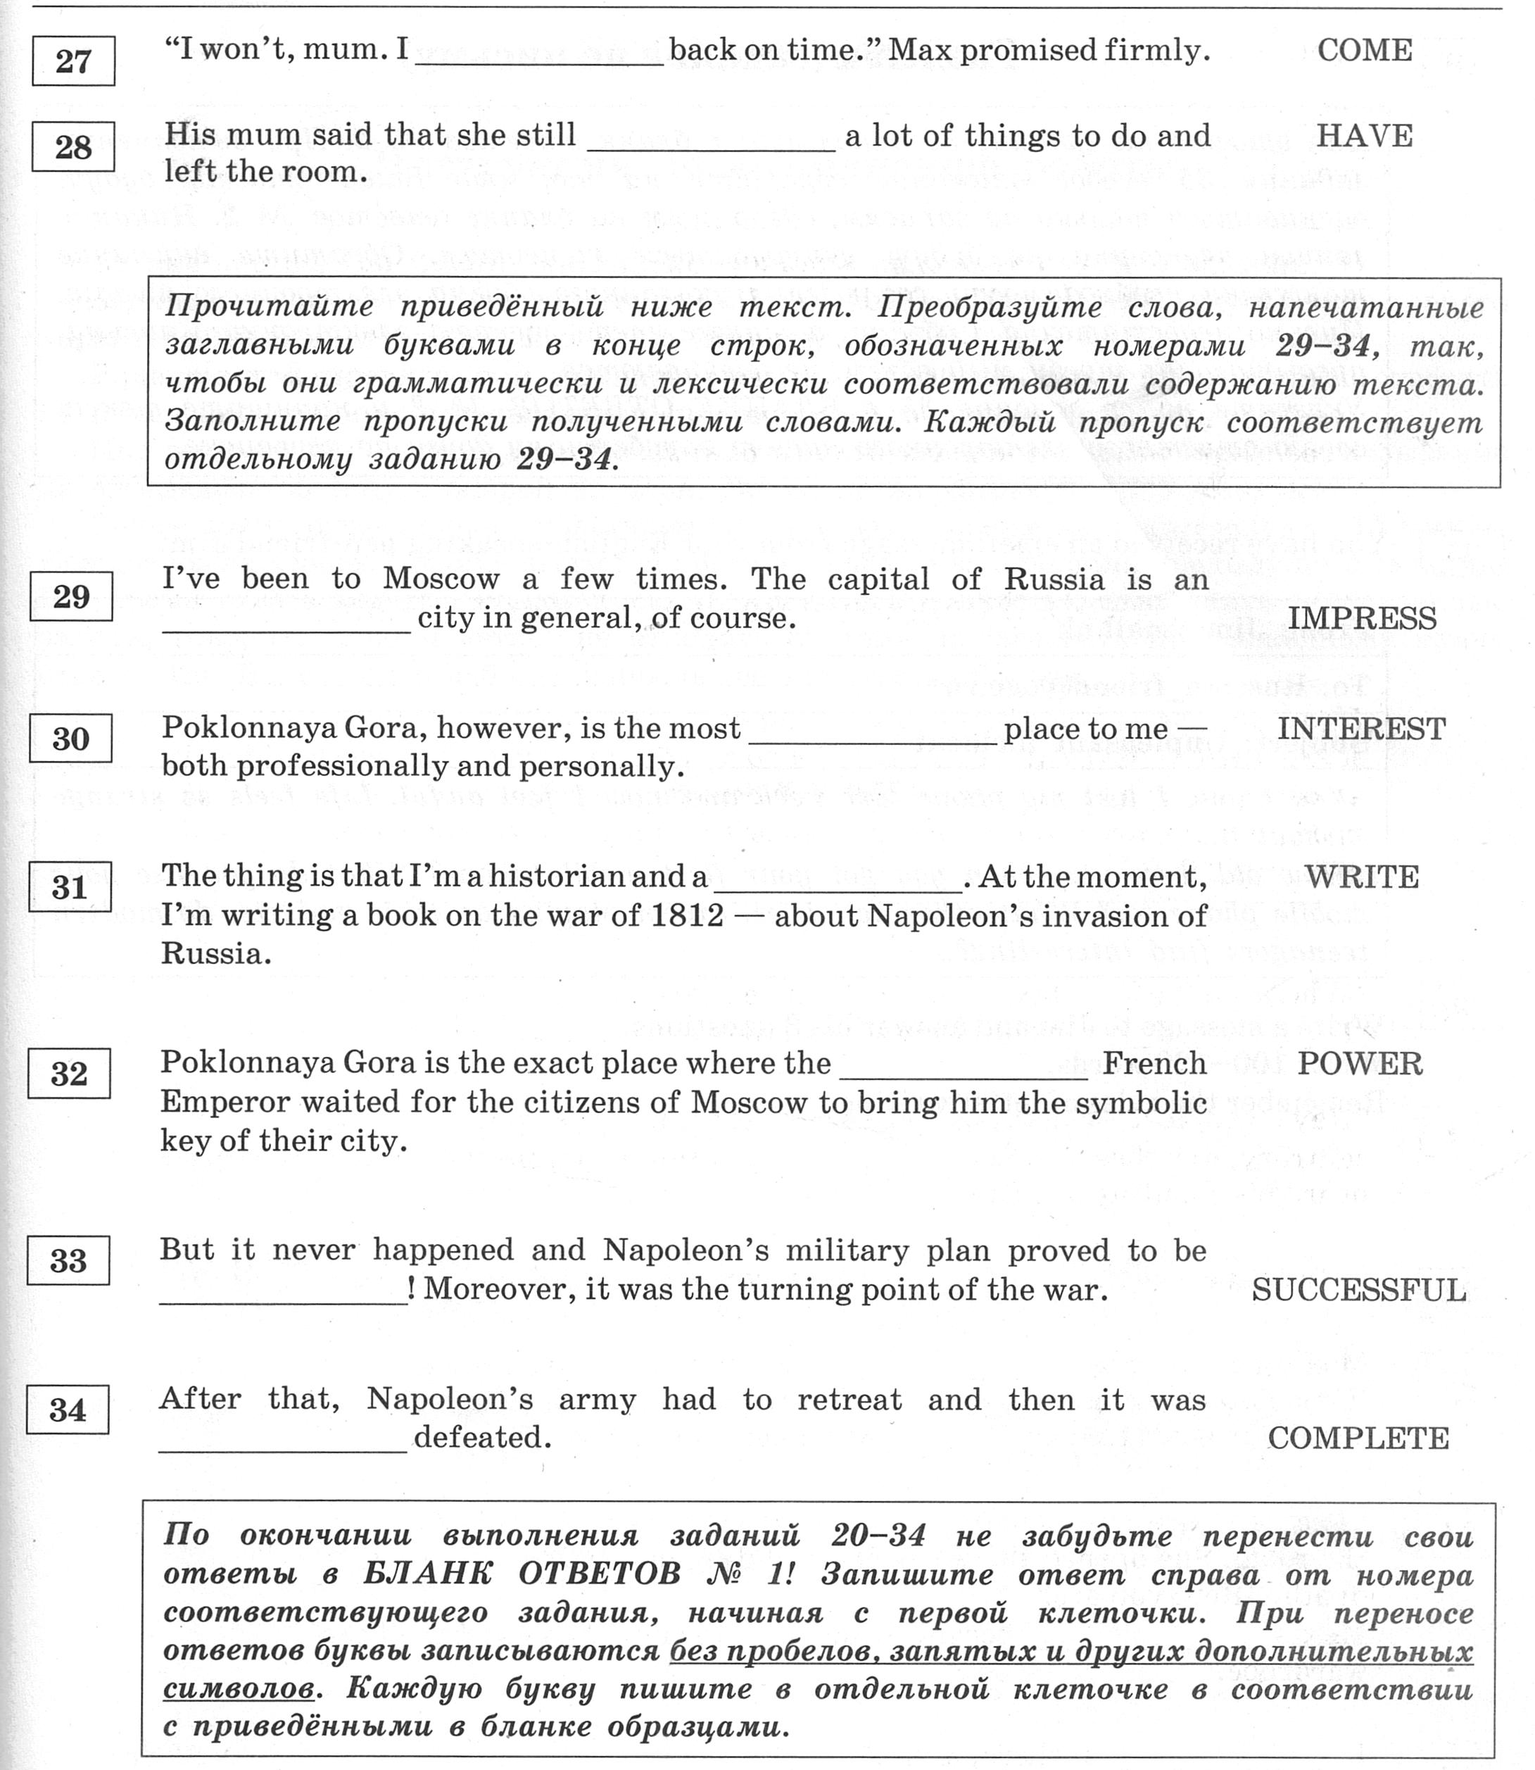
2
3
4
5
6
7

8

9

Заполните пропуски так, чтобы он грамматически и лексически соответствовали содержанию текста
1

2

3

4

5

6

